Bài tiểu luận số 2
Về BPMN 2.0 và công cụ draw.io

1. BPMN
a) BPMN là gì?
- Viết tắt của Business Process Model and Notation, hay tập hợp các ký hiệu dành cho việc tạo mô hình quy tắc nghiệp vụ.
- Phát triển bởi BPMI và sau này là OMG (Object Management Group, Tập đoàn Quản lý Đối tượng) vào những năm 2004 – 2005.
- Phiên bản 2.0 được tạo ra vào tháng Một năm 2011, chính thức được đặt tên là BPMN.
- Mục tiêu:
+ hỗ trợ quy trình nghiệp vụ kinh doanh của một công ty (hay một tập đoàn, một nhóm, …).
+ tạo ra một biểu đồ được đơn giản hóa biểu diễn các luồng quy trình có ở bên trong một công ty một cách ngắn gọn và dễ hiểu nhất.
+ tạo thành một công cụ làm cầu nối giữa các nhà phát triển với nhau và người sử dụng trực tiếp.
b) Các yếu tố trong BPMN: gồm bốn yếu tố cơ bản, là:
- Luồng: sự kiện (event), hoạt động (activity) và cổng (gateway), trong đó:
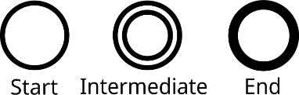
+ Sự kiện: biểu diễn bằng vòng tròn, biểu diễn một cái gì đó diễn ra, thường được gọi là “bắt” (bắt đầu sự kiện) và “ném (kết thúc sự kiện). Nó được chia làm ba dạng: start, intermediate và end.
- Start: kích hoạt một tác vụ, và chỉ có thể là “bắt”, với icon là một vòng tròn
- Intermediate: biểu thị một sự kiện nào đó giữa bắt đầu và kết thúc sự kiện đó, biểu thị là hai vòng tròn lồng nhau. Có thể bắt đầu một sự kiện sang một làn khác (có thể là “bắt”) hoặc kết thúc và chuyển sang một sự kiện khác (tức “ném”)
- End: kết thúc một tác vụ, và chỉ có thể là “ném”, với icon là một vòng tròn dày.
+ Hoạt động: biểu thị bằng những hình chữ nhật bo góc, miêu tả một công việc phải thực hiện.
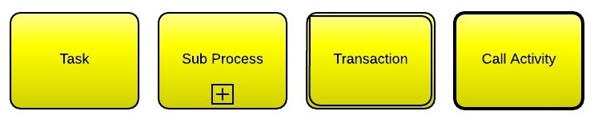
- Task (tác vụ): chỉ một đơn vị công việc duy nhất không thể chia nhỏ thành những công việc nhỏ hơn, hoạt động cấp thấp nhất trên biểu đồ. Gộp chúng lại thì thành một quy trình lớn. Biểu diễn bằng viền mỏng.
- Sub-process (tác vụ phụ): chỉ một đơn vị công việc có thể có hoặc không có trong một quy tắc nghiệp vụ, thường đi chung với luồng cha (luồng gốc). Biểu diễn bằng đường nét đứt có dấu cộng ở dưới.
- Transaction (giao dịch): một nhóm tác vụ phụ nhóm vào phải được hoàn thành để đáp ứng điều kiện nào đó, nếu một trong số chúng không hoàn thành thì sẽ được coi là không hoàn thành. Biểu diễn bằng hai viền.
- Call Activity (triệu hồi): một điểm trong đó sẽ gọi các tác vụ (chính hoặc phụ) khác mà không cần phải định nghĩa lại. Biểu diễn bằng viền dày.
+ Gateways: khi đi qua chúng, tùy theo điều kiện mà luồng công việc sẽ bị thay đổi thành những luồng khác nhau, được biểu diễn bởi các hình thoi.
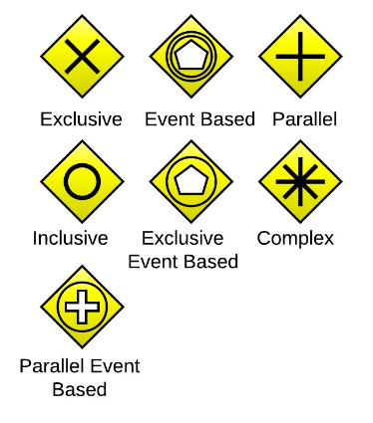
- Exclusive (XOR): chỉ cho phép xảy ra một trong các nhánh (tức chọn một trong hai hoặc nhiều nhánh). Thể hiện bằng dấu X.
- Inclusive: cho phép xảy ra ở nhiều nhánh. Thể hiện bằng dấu O.
- Parallel: các nhánh phải cùng xảy ra song song với nhau, và chúng bắt buộc phải hoàn thành thì mới có thể tiếp tục. Thể hiện bằng dấu +.
- Event-Driven (Event Based): giống như XOR, nhưng dựa vào sự kiện để chạy. Thể hiện bằng một hình ngũ giác bên trong hai vòng tròn.
- Exclusive Event Based: nhánh mà một sự kiện đặt làm điều kiện để có thể loại trừ những luồng có thể thực hiện được. Biểu hiện bằng một hình ngũ giác bên trong một vòng tròn.
- Complex: mô hình hóa các sự kiện phức tạp. Biểu hiện bằng một hình có các 8 hướng chìa ra.
- Parallel Event Based: dựa vào những sự kiện song song trên một sự kiện khi bắt đầu. Biểu hiện bằng dấu cộng bên trong hình tròn.
- Các con đường liên kết: luồng đi, luồng tin nhắn và mối liên quan
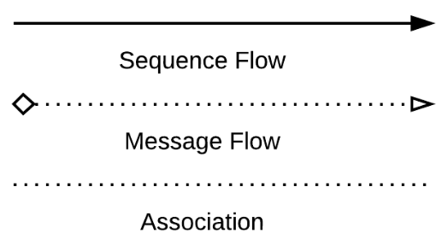
+ Sequence flow: thể hiện luồng đi của quy trình. Thể hiện bằng một mũi tên nét liền (nếu là đường mặc định thì thêm một gạch chéo nữa ở thân).
+ Message flow: thể hiện luồng thông tin được trao đổi giữa các làn hoặc các pool với nhau. Thể hiện bằng mũi tên nét đứt với một đầu là hình tròn (hoặc thoi), và đầu kia là một mũi tên.
+ Association: liên kết một artifact với một flow object. Thể hiện bằng nét đứt không mũi tên.
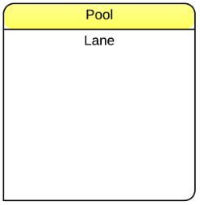
- Các làn công việc (hay swim lanes):

+ Pool (hồ bơi): thể hiện một tổ chức, một bộ phận của một hệ thống. Một pool có nhiều lane.
+ Lane (làn bơi): thể hiện các cá nhân riêng lẻ của từng chi tiết trong hệ thống đó.

- Các đối tượng khác: dữ liệu, nhóm, ghi chú, … Ngoài ra còn có các “activity marker” (hành vi thực hiện) và “task type” (loại hành động).
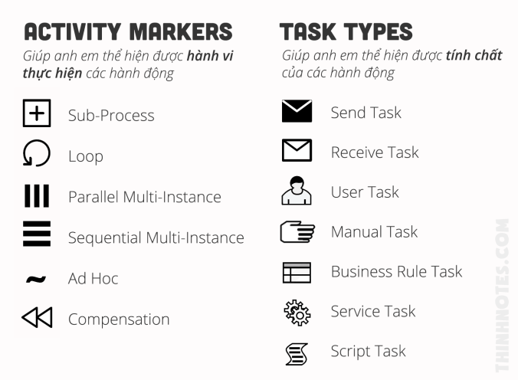
Original source: https://thinhnotes.com/chuyen-nghe-ba/giai-ngo-cac-ky-hieu-bpmn/
Ví dụ về BPMN, từ draw.io. Đây là biểu đồ biểu diễn quy trình đặt hàng của Items’R’Us giữa Account (kế toán), Warehouse (nhà kho), Purchasing (giao hàng) trong các lane, Client (khách hàng) vào một lane riêng biệt.
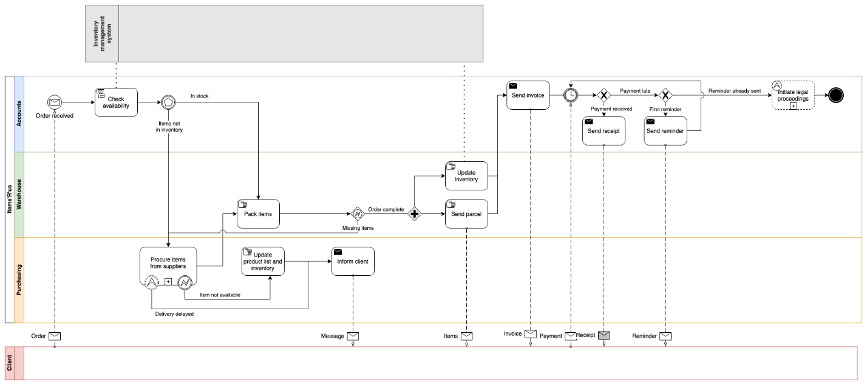

2. BPMN 2.0 và draw.io
a) BPMN 2.0 là gì?
- Là một phiên bản cải tiến hơn của BPMN, được ra đời năm 2011. Phiên bản mới nhất là 2.0.2, ra mắt vào năm 2014.
- Ngoài những tiện ích cơ bản từ phiên bản 1.0 đến 1.2 (VD: quy trình B2B, các loại sự kiện, hành động, …) ra, BPMN 2.0 còn có thêm các tính năng khác, chẳng hạn:
+ Các mô hình choreography (WS-choreography), collab và conversation
+ Các sự kiện được phân thành các lớp top-level, interrupting. non-interrupting,…
+ Các choreography task (tác vụ phụ) được thêm vào
+ Các cổng XOR, OR, AND được đổi tên thành exclusive, inclusive, and.
+ Các vật thể dữ liệu được chia thành các phần nhỏ hơn (tập dữ liệu, I/O)
+ …
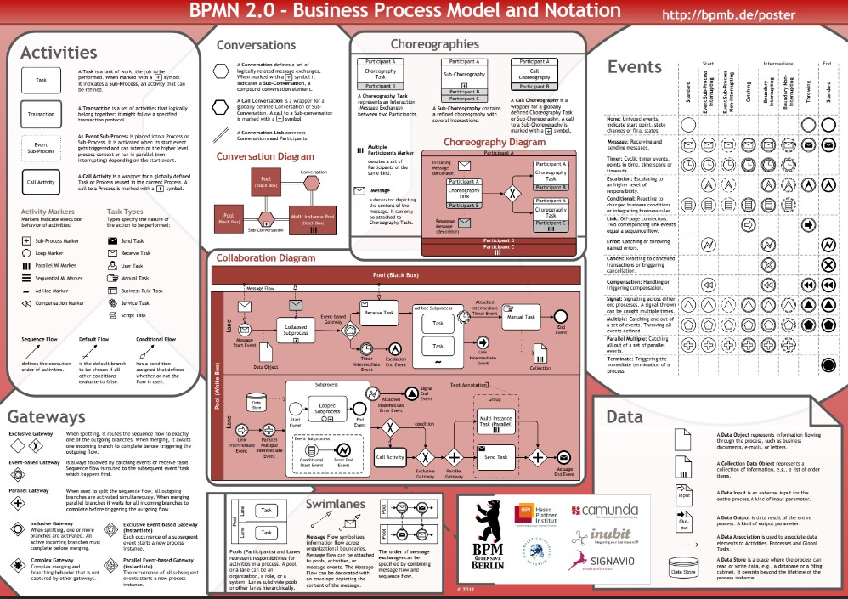Hình ảnh minh họa hệ thống BPMN 2.0

b) draw.io là gì?
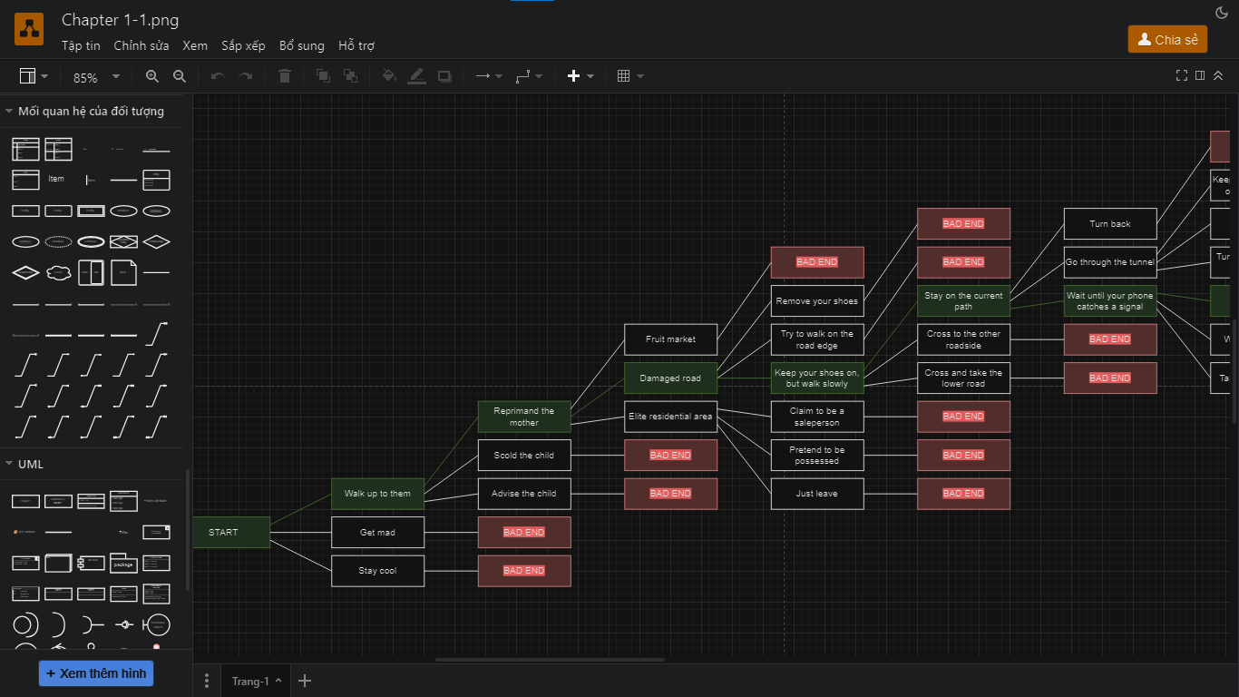
Màn hình hiển thị của trang draw.io (nay là diagrams.net)
- Tên gọi hiện tại: diagrams.net
- Là một phần mềm vẽ biểu đồ đa nền tảng được phát triển trên HTML5 và JavaScript, và có thể sử dụng trên trang web trên PC, điện thoại.
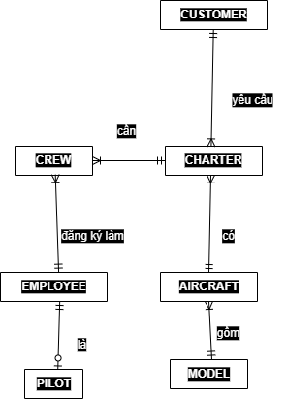
- Được dùng để tạo các biểu đồ, ví dụ như UML, Crow’s Foot (cho CSDL), biểu đồ tổ chức, mạng máy tính, … Thậm chí là sơ đồ đơn giản.
- Chúng có thể được lưu dưới dạng PNG, JPEG, SVG và PDF.
- Có cung cấp các công cụ để vẽ các biểu đồ, như BPMN, CSDL,…
- Draw.io được tích hợp với nhiều dịch vụ lưu trữ đám mây như Google Drive, OneDrive và Dropbox, cho phép người dùng lưu trữ và chia sẻ biểu đồ một cách thuận tiện.
Một phàn quy tắc nghiệp vụ trong hệ CSDL liên quan đến máy bay.

3. Biểu đồ BPMN cho quy trình tạo đơn hàng (dạng cơ bản nhất)
